100.YIL İLKOKULU
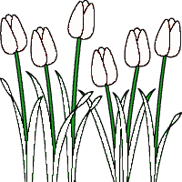
OKUYALIM YAZALIM
la
lale

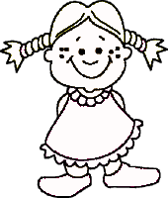

le


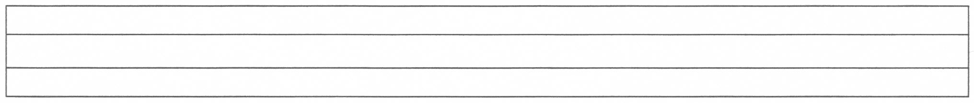
lale lale

la
le le
L L L
L L L
Lale lale al.

Ela 6 lale al , elle.
Lale Ela el ele.
Sayın Veli bol bol okutalım ve bakmadan yazdıralım .

